活動一光合作用需要哪些條件？活動紀錄
一實驗小百科：
（一）實驗設計中的各種變因：
設計實驗時，每次只針對一個假設設計實驗，而且必須考慮一些因素稱為變因．
變因可分為三大類：
１操縱變因：在實驗中要操縱改變的因素．
２應變變因：會隨著操縱組而改變的因素，即要觀察、測量的因素．
３控制變因：在實驗中要保持不變以和操縱變因作比較的因素．
我們以（光合作用可能需要陽光）這個假設為例，看看如何設計實驗：
各種變因：
影響光合作用的進行與否的因素，可能包含：有無陽光或陽光強弱或二氧化碳的量、、、等，可分為：
操縱變因：有無陽光（甲照光，乙不照光）
控制變因：陽光強弱或二氧化碳的量、、、等
應變變因：是否進行光合作用（有無產生澱粉或有無產生氧氣）．

（二）葉片是否進行光合作用的測定法：
- 光合作用的主要產物有二種，一個是澱粉，一個是氧氣，我們只要檢察葉子內是否有儲存澱粉或葉片是否產生氣泡，就可以判斷這個葉片是否在進行光合作用。以下提供一個方法可以檢察葉子內是否有儲存澱粉：
葉內澱粉檢測的操作說明：（如下圖）
（1）將葉子浸入燒杯的開水中加熱。至葉片變軟。
（2）用鑷子將葉片取出，浸於裝有酒精的小燒杯內，再把此小燒杯小心放入有水的大燒杯中，以隔水加熱方式把小燒杯中的酒精煮沸。觀察、記錄酒精及葉片顏色的變化。
（3）等葉片的顏色褪去後，用鑷子把葉片從酒精中取出來，(熄滅酒精燈，並將裝酒精的小燒杯取出) ，再將葉片放入熱水中浸泡、漂洗。
（4）取出熱水中的葉片，平放在培養皿中，加入碘液，使葉片浸在碘液中。
（5）記錄葉片的顏色變化，出現藍黑色表示有澱粉，黃褐色則沒有澱粉。

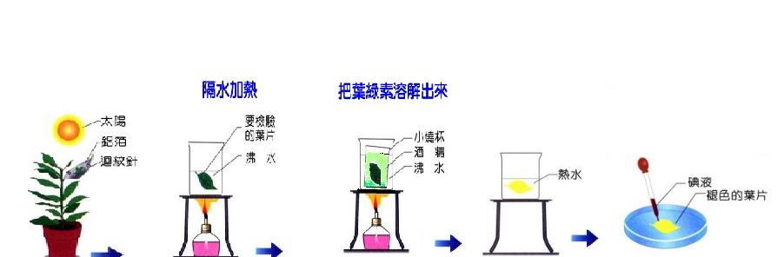

二活動紀錄
1本組決定探討的因素是__________，我們提出的假設是：_______________

2根據我們的假設，我們決定的操縱變因是：____________________；應變變因是：_______________________，控制變因是：______________________________。

3本組的實驗過程是
答_________________________________________________________________________________________________________________________________________________________________________________________________________________________________________________________________________________

4我們的結果是：
答_______________________________________________________________________________________________________________________________________________________________________________________________________________

5根據實驗結果，我們獲得的結論是：
答_______________________________________________________________________________________________________________________________________________________________________________________________________________

三問題與討論：

